UNIWERSYTET MEDYCZNY W BIAŁYMSTOKU
ul. Jana Kilińskiego 1, 15 – 089 Białystok
Dział Zamówień Publicznych
tel.(85)748 57 39, 748 56 25, 748 56 26, 748 56 40, 748 55 39,fax 85 748 56 27

Białystok, 18.03.2020r.
Numer sprawy:AZP.25.1.17.2020

PYTANIA i ODPOWIEDZI DOTYCZĄCE TREŚCI SIWZ

- Zamawiający informuje, iż w postępowaniu o udzielenie zamówienia publicznego,prowadzonym w trybie przetargu nieograniczonego na sukcesywne dostawy odzieży ochronnej i roboczej oraz obuwia profilaktyczno-skórzanego białego, przez okres 24 miesięcy na potrzeby Uniwersytetu Medycznego w Białymstoku z podziałem na 2 części, którego ogłoszenie zostało zamieszczone w Biuletynie Zamówień Publicznych nr 523655-N-2020 z dnia 2020-03-13 r., od uczestnika postępowania wpłynęły zapytania do treści SIWZ.

- Zgodnie z art. 38 ust. 2 ustawy z dnia 29 stycznia 2004 r. Prawo zamówień publicznych
(t. j. Dz. U. z 2019 r. poz. 1843) - zwaną dalej ustawą Pzp, Zamawiający publikuje treść zapytań i udziela następujących odpowiedzi:

Dotyczy części nr 1: sukcesywne dostawy odzieży ochronnej i roboczej

Pytanie:Czy Zamawiający dopuszcza niżej wymienione modele jako równoważne z opisanymi w SIWZ? Pytanie dotyczy wyłącznie fasonu a nie kolorystyki. Odzież nie posiada paska regulowanego z tyłu na napy. Fartuch męski nie posiada guzików.

l.p. 1
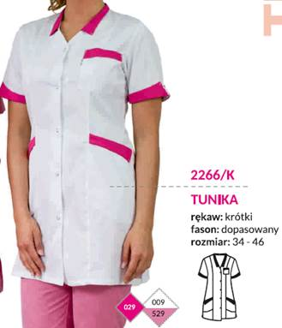

l.p. 2

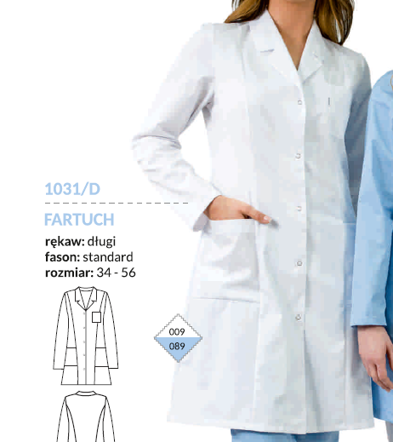

l.pl. 3 i 4

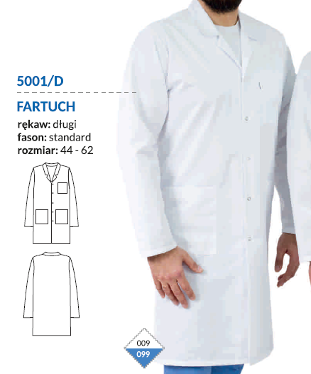

Lp. 5

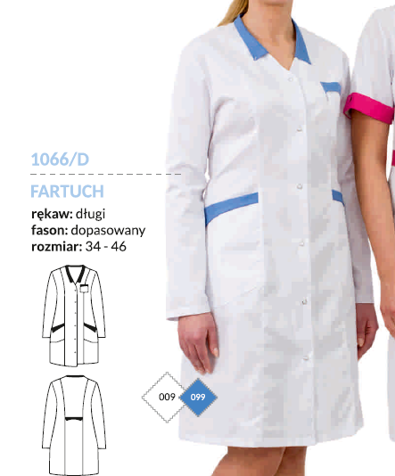

Odpowiedź: NIE, Zamawiający nie dopuści.
Zamawiający podtrzymuje zapis w SIWZ.

Dotyczy części nr 2: sukcesywne dostawy obuwia profilaktyczno-skórzanego białego.
Pytanie: Czy Zamawiający dopuszcza niżej wymienione modele obuwia jako równoważne z opisanymi w SIWZ?
Nasze obuwie nie posiada paska dwufunkcyjnego.

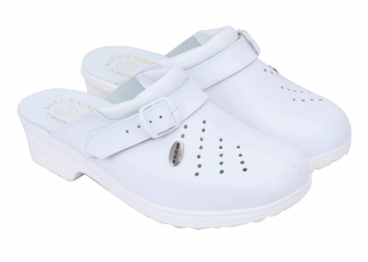
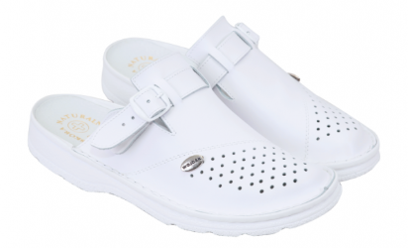

Obuwie - szyte ręcznie, cholewa wykonana z naturalnej skóry powlekanej poliuretanem, wkładka (wyściółka) wykonana z licowej skóry, podeszwa antypoślizgowa PU, zgodne z normą PN-EN ISO 20347 Środki ochrony indywidualnej. Obuwie zawodowe - CE kategoria I.
Wszystkie materiały użyte w obuwiu oraz produkcję wykonano w Polsce.
Odpowiedź: NIE, Zamawiający nie dopuści.
Zamawiający podtrzymuje zapis w SIWZ
W imieniu Zamawiającego:
Kanclerz UMB
....................................
mgr Konrad Raczkowski

